**Manual de back-office**



**Índice**

Introducción 3

Principios básicos y componentes utilizados en eWitness 3

Configuración del sistema 4

Paso 1: Diseño de etiquetas 4

Paso 2: Definición de impresión 5

Paso 3: Definir puntos de atestiguación 7

Gestión de usuarios 10

Definiciones de informes 11

Ponerlo todo junto 12

Utilización del sistema para planificar un ciclo de atestiguación 12

Buscar o crear pacientes 12

Vincular pacientes como pareja 14

Crear un ciclo de atestiguación para una pareja 15

Visión general de los ciclos de atestiguación en la vista de laboratorio 16

Visión para tablet y ordenador de sobremesa 18

Ver y registrar los escaneos incorrectos 19

# Introducción

Para usar eWitness, deben gestionarse varios ajustes de instalación y configuración. Este manual está diseñado para eWitness como sistema independiente. Para usar eWitness junto con eBase, hay un manual de configuración distinto.

# Principios básicos y componentes utilizados en eWitness

Para configurar eWitness, deben configurarse varios elementos. Hay tres pasos principales, cada uno con su correspondiente menú de configuración. El primero es el diseño de etiquetas. Este menú se utiliza para configurar las etiquetas y calcular las etiquetas que se van a generar. El segundo paso es la definición de las impresiones. Las etiquetas se imprimen con una aplicación independiente, que se instala en los escáneres de códigos de barras específicos que forman parte de la solución eWitness. El tercer paso es la definición de los puntos de atestiguación. En este paso se define el flujo de trabajo.

Además, hay menús para las configuraciones de usuario, así como para las configuraciones de informes. Todas estas configuraciones se explicarán en los capítulos siguientes. El menú "Settings" (Configuración) se encuentra en la parte izquierda de la pantalla principal de eWitness (fig. 1).

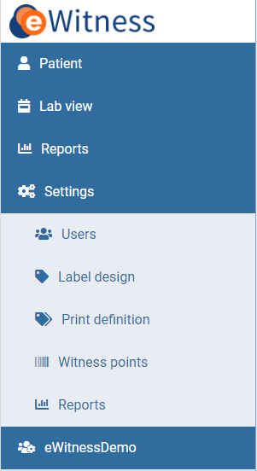

Figura 1: Menú "Settings" (Configuración)

# Configuración del sistema

## Paso 1: Diseño de etiquetas

Una etiqueta es un pequeño informe que combina el idioma nativo de la impresora con los datos de identificación del paciente. Por defecto, eFertility configura las etiquetas durante la instalación. El administrador local puede modificar o añadir la definición de una etiqueta. Puede ser complicado crear desde cero el lenguaje utilizado para enviar las etiquetas a la impresora, pero es fácil modificarlo. Un informe para elaborar un diseño de etiqueta tiene el tipo "eWitness" y consta de una cabecera y un cuerpo. La cabecera se utiliza para definir la etiqueta, el cuerpo para añadir los campos de la base de datos al diseño. Si es necesario, eFertility puede proporcionar asistencia para la gestión de la etiqueta. Básicamente, todos los datos disponibles en eWitness pueden utilizarse para el diseño de la etiqueta.

En el menú "Settings" (Configuración), haga clic en "Label design" (Diseño de etiquetas). Esto le dará una visión general de sus etiquetas (fig. 2). En esta página puede editar las etiquetas existentes o definir otras nuevas. Haga doble clic en una etiqueta para abrirla o haga clic en el botón "+new" (+nuevo) para crear una nueva.

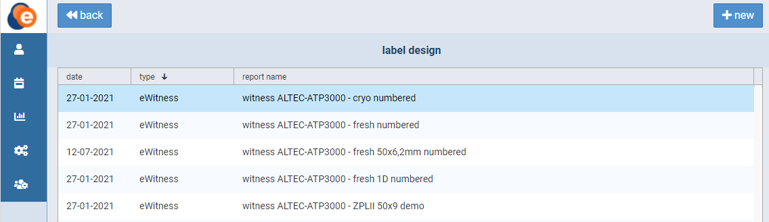

Figura 2: Visión general de diseño de etiquetas

Una vez abierta o creada una etiqueta, aparecerá una nueva pantalla (fig. 3). En ella podrá editar la configuración de la etiqueta. La pantalla consta de dos secciones: “template” (plantilla) y “query” (consulta). Utilice la sección de plantilla para configurar el tipo, el nombre, la fecha y el grupo de la etiqueta, así como el estado (activo/inactivo). La fecha, el nombre y el tipo se mostrarán en la página de visión general. El grupo de informes se utilizará para agrupar etiquetas en la funcionalidad "Reports" (Informes).

En la sección de consultas se puede editar el código real. Si no cree que pueda hacerlo sin ayuda, no dude en ponerse en contacto con eFertility para obtener asistencia. Cuando haya terminado, pulse el botón "save" (guardar) para guardar.

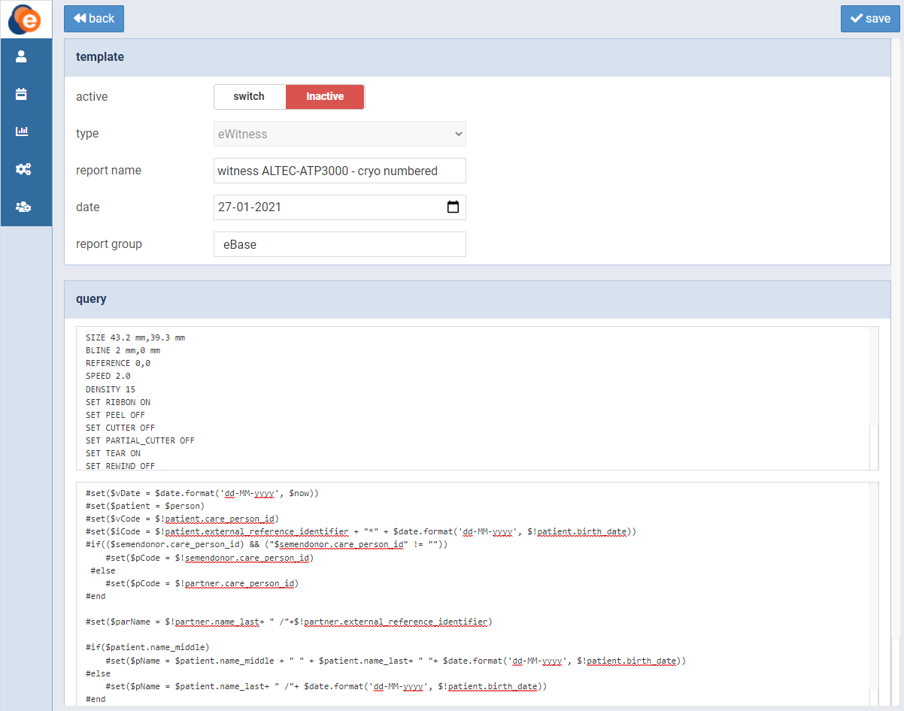Figura 3: Editar una etiqueta

## Paso 2: Definición de impresión

En una definición de impresión, se configura el "cuándo, qué y cuánto" de las etiquetas. Puede agrupar diferentes definiciones de impresión en un menú o mantenerlas separadas. Esto puede configurarse para reflejar el proceso interno de la clínica.

En el menú "Settings" (Configuración), haga clic en "Print definition" (Definición de impresión). Esto le dará una visión general de las definiciones de impresión (fig. 4). En esta página puede editar las definiciones existentes o definir otras nuevas. Haga doble clic en una definición para abrirla o haga clic el botón "+new" (+nuevo) para crear una nueva.

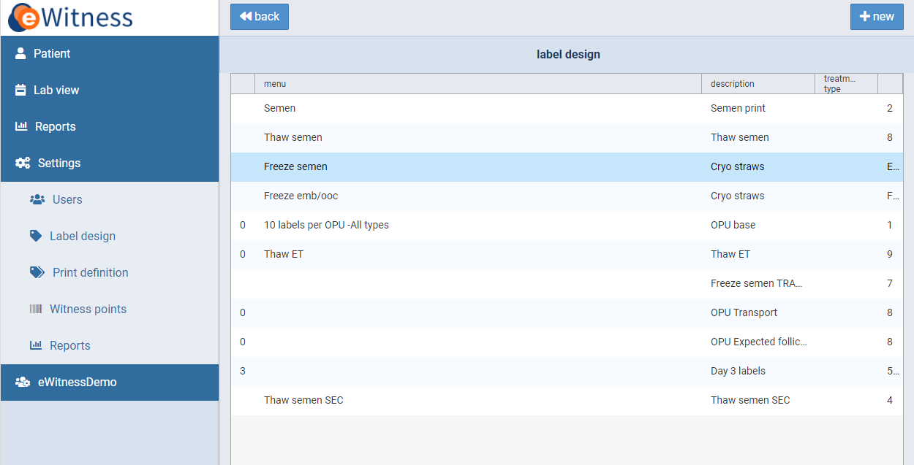Figura 4: Visión general de la definición de impresión

Una vez abierta o creada una definición de impresión, aparecerá una nueva pantalla (fig. 5). Aquí podrá editar la configuración de la definición. La pantalla consta de tres secciones: "print-out definition" (definición de impresión), "linked to" (vinculada a) y "template" (plantilla). Utilice la sección "print-out definition" (definición de impresión) para configurar la descripción del artículo, el menú, la entidad, el día y el orden de visualización. La descripción del artículo, el menú, la entidad y el día se mostrarán en la pantalla de visión general. El orden de visualización puede utilizarse para alterar el orden de visualización en la pantalla de visión general.

La opción de menú se utilizará en la aplicación de impresora independiente. Para la entidad, existen varias opciones:

**OPU** (aspiración folicular): se seleccionarán todos los pacientes con fecha de aspiración folicular. Normalmente se utiliza para etiquetar placas y otros plásticos "limpios".

**Semen**: todas las etiquetas relacionadas con el semen fresco. La selección del paciente se basa en la fecha de producción. También puede utilizarse para el etiquetado relacionado con la IIU.

**Thaw semen** (Descongelar semen): se generarán etiquetas para los pacientes que tengan el conmutador "use cryo semen" (utilizar semen crioconservado) activo en el sistema.

**Thaw oocytes** (Descongelar ovocitos): se generarán etiquetas para los ovocitos crioconservados utilizados. Basadas en el conmutador "use cryo oocytes" (utilizar ovocitos crioconservados) en un ciclo de atestiguación.

**Freeze semen** (Congelar semen): se utiliza para etiquetar las pajuelas en el proceso de semen criogenizado.

**Freeze emb/ooc** (Congelar embr/ovoc): se utiliza para etiquetar pajuelas que contienen ovocitos o embriones.

El campo denominado "printer offset" (impresión offset) puede utilizarse para asignar a un trabajo de impresión específico un desplazamiento único. Dado que se espera que todas las etiquetas en eWitness sean únicas, puede usar esto al combinar varias etiquetas en un paso de atestiguación.

La sección "linked to" (vinculada a) se utiliza para vincular la definición a un tipo de tratamiento. Mediante la fórmula de cantidad y exclusión, puede definir el número de etiquetas predeterminadas que se generarán. eWitness utiliza etiquetas únicas, por lo que el número también determinará el número de códigos de barras únicos que se generarán. El campo puede contener un solo número o utilizar datos del sistema eWitness para determinar el número de etiquetas. Por ejemplo, en el proceso de crioconservación de ovocitos/embriones, el número de ovocitos/embriones que se van a crioconservar puede utilizarse para establecer el número de etiquetas, o el volumen de una producción de semen podría modificar el número de etiquetas necesarias. Cuando el número deba basarse en una fórmula, eFertility puede ayudarle en la definición.

La sección "template" (plantilla) vincula la definición con el diseño de la etiqueta. Utilice el botón 🔍 para seleccionar la etiqueta deseada. Cuando haya terminado, pulse el botón "save" (guardar) para guardar.

Por último, el campo "printer name" (nombre de la impresora) se utiliza para preseleccionar la impresora adecuada para producir la etiqueta. Cualquier parte del nombre de la impresora se utiliza para limitar la lista de impresoras. De este modo, no corre el riesgo de enviar etiquetas a la impresora equivocada.

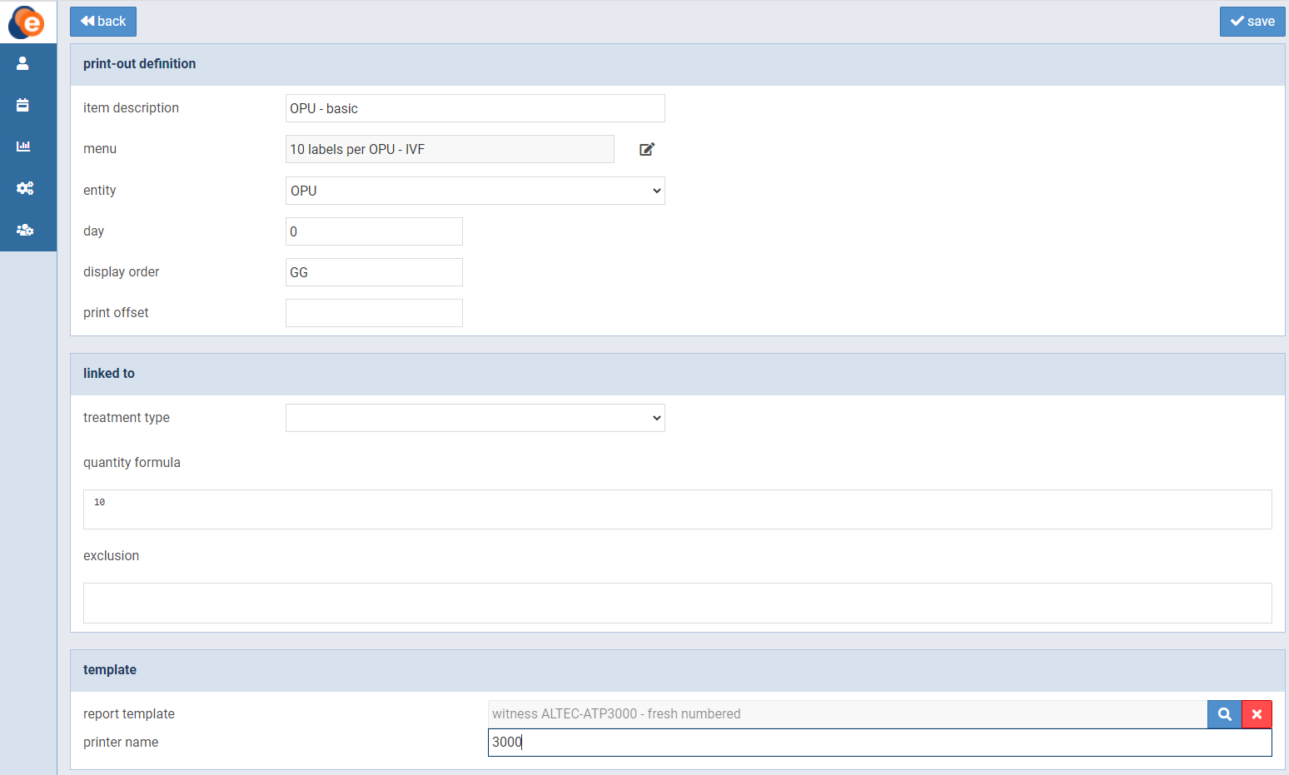Figura 5: Editar una definición de impresión

Cuando utilice la herramienta de impresión, estas definiciones se muestran y se vinculan a los pacientes en la pantalla de visión general de atestiguación. Desde la herramienta, los ciclos de atestiguación se vinculan a las definiciones de etiquetas.

*Atención: Tenga en cuenta que las etiquetas impresas contienen datos sensibles de los pacientes. Además, la lámina de tinta también contiene los mismos datos (al revés). Tenga en cuenta que tanto las etiquetas como la lámina de tinta deben desecharse correctamente después de su uso.*

## Paso 3: Definir puntos de atestiguación

El último paso en la configuración de eWitness es definir los puntos de atestiguación reales. Con los pasos del proceso de su clínica, los puntos de atestiguación se activarán en los puntos deseados de su flujo de trabajo. Estos puntos de atestiguación no tienen relación directa con el diseño y la generación de etiquetas. Todas las etiquetas que pertenecen a un paciente se utilizan durante el proceso de atestiguamiento. Los puntos de atestiguación se definen añadiendo firmas. El nombre de la firma se utiliza para definir todos los tipos de validación de los pasos del proceso.

En el menú "Settings" (Configuración), haga clic en "Witness points" (Puntos de atestiguación). Esto le dará una visión general de sus puntos de atestiguación (fig. 6). En esta página, puede editar los puntos de atestiguación existentes o definir otros nuevos. Haga clic en una columna de la lista de puntos de atestiguación para abrirla o haga clic en el botón "+new" (+nuevo) para crear uno nuevo.

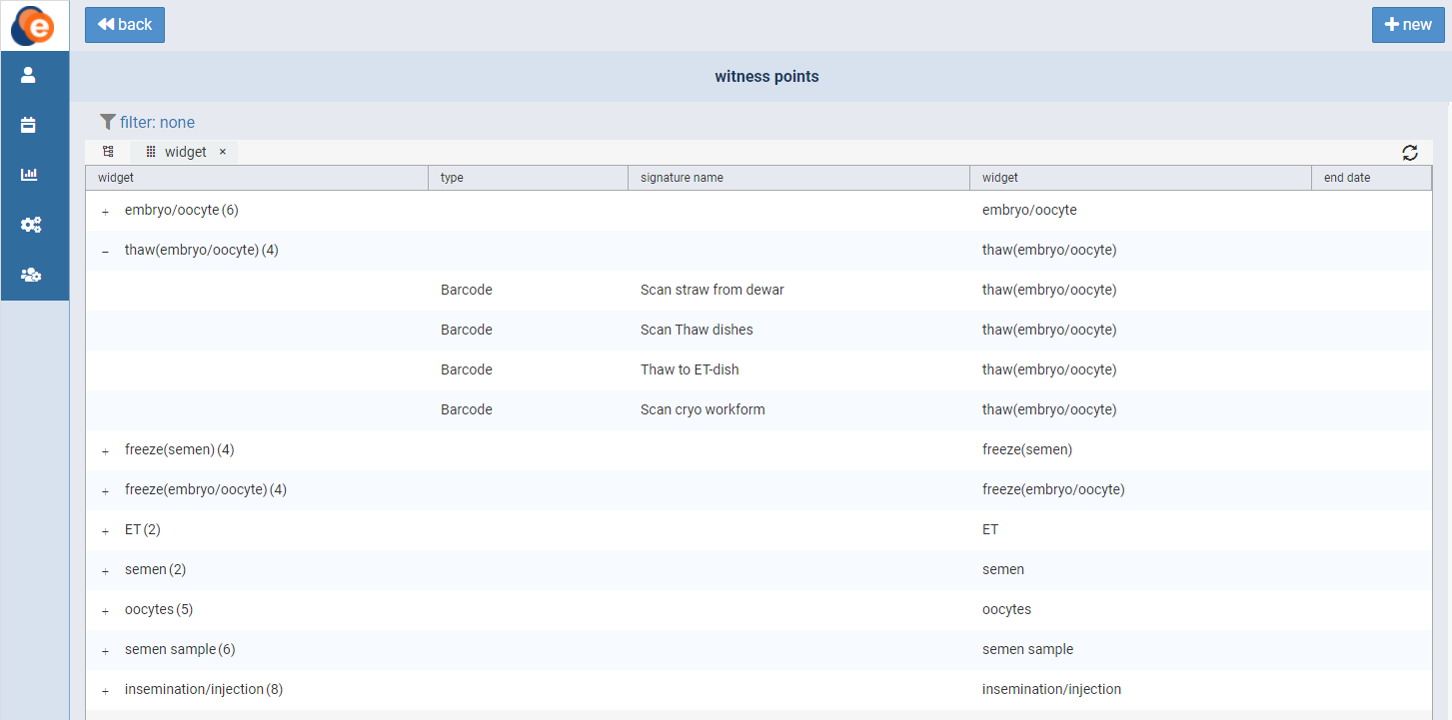Figura 6: Visión general de los puntos de atestiguación

Una vez abierto o creado un punto de atestiguación, aparecerá una nueva pantalla (fig. 7). En ella podrá editar la configuración de la definición de la firma. La pantalla consta de una sección: "define signature" (definir firma).

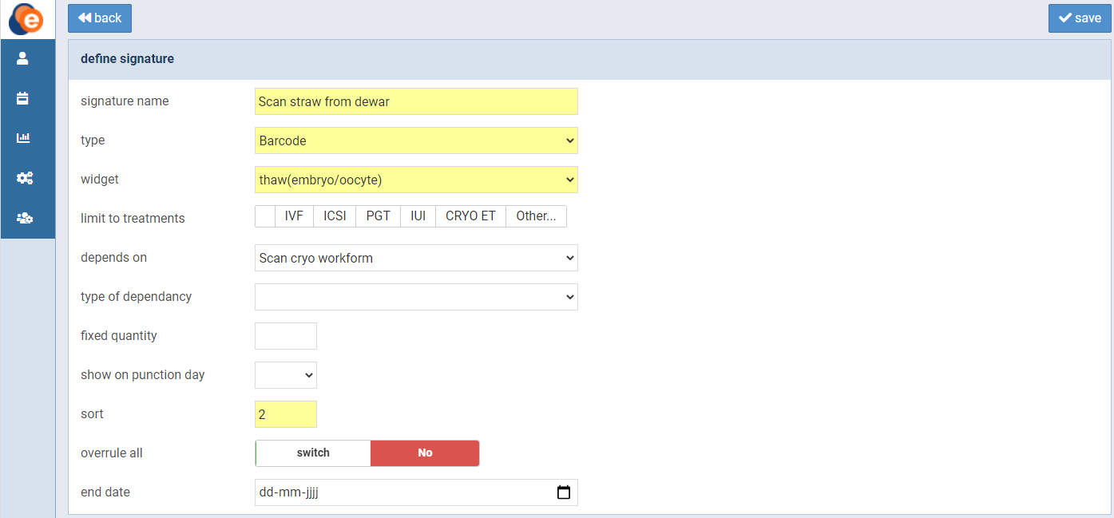Figura 7: Definir firma

En la pantalla de definición de la firma, se define el nombre, el tipo, las dependencias y el resto de características del punto de atestiguación. Al definir un punto de atestiguación, puede utilizar los elementos que figuran en la tabla 1. Cuando haya terminado, pulse el botón "save" (guardar) para guardar.

| **Definición del punto de atestiguación** | |
| --- | --- |
| Signature name (Nombre de la firma) | Nombre como aparece en la aplicación eWitness. |
| Type (Tipo) | Para visualizarlo y utilizarlo en la aplicación eWitness, utilice "barcode" (código de barras) como tipo. El tipo "patient" (paciente) puede utilizarse en la aplicación de back-office para que un paciente firme a mano. |
| Widget | Seleccione el widget para el que desea definir el punto de atestiguación. |
| Limit to treatments (Limitación de tratamientos) | Vincule el punto de atestiguación a un tipo de tratamiento. Se pueden seleccionar varios tratamientos. |
| Depends on (Depende de) | Se utiliza para encadenar puntos de atestiguación. Un punto de atestiguación no estará disponible mientras el punto de atestiguación del que depende no esté validado (escaneado). La lista "depends on" (depende de) es una lista de las firmas ya definidas.  La mejor práctica a la hora de establecer dependencias es empezar definiendo todos los puntos de atestiguación/pasos del proceso. Todas las firmas nuevas solo serán visibles tras un nuevo inicio de sesión, por lo que será más fácil establecer las dependencias de esta forma. |
| Type of dependency (Tipo de dependencia) | Existen tres tipos de dependencias. Cada una tendrá un efecto diferente en el proceso de atestiguamiento.  El primer tipo, y el predeterminado, es "standard" (estándar).  Un punto de atestiguación solo estará disponible después de que se haya completado el punto de atestiguación parental. Esto es así para todos los tipos, pero para este tipo es la única condición.  El segundo tipo se denomina "equal numbers" (números iguales). Comprobará el número de escaneos realizados durante el punto de atestiguación anterior y esperará el mismo número de escaneos. Cualquier desviación dará lugar a un mensaje sobre la diferencia.  El tercer tipo se denomina "exact match" (coincidencia exacta). Hace lo mismo que el segundo tipo, pero además esperará que se escaneen exactamente las mismas etiquetas únicas que en el escaneo anterior. |
| Fixed quantity (Cantidad fija) | Si rellena este campo con un número entero, representará el número de etiquetas que se van a atestiguar como un número fijo. Por defecto (vacío), el número de escaneos no está preestablecido. Si establece un número aquí, el proceso de atestiguamiento se detendrá cuando se alcance el número y se mostrará una advertencia si el número escaneado no coincide.  Por ejemplo, en lugar de decir "1 de N", dirá "1 de 3". Después de tres escaneos, el proceso de atestiguamiento se considerará completado. |
| Show on punction day (Mostrar en el día de la punción) | Seleccione el día de la punción en el que debe utilizarse el punto de atestiguación. |
| Sort (Clasificar) | El orden de visualización de los puntos de atestiguación. El orden de clasificación es obligatorio para mostrar el punto de atestiguación. |
| Overrule all (Anular todo) | El número de puntos de atestiguación por proceso se muestra en la aplicación eWitness como un número. Cuando se han atestiguado todos los pasos, el número se sustituye por el icono de un ojo para representar un proceso de atestiguamiento finalizado.  Hay situaciones en las que la definición de "finalizado" es flexible y no contiene el número exacto de pasos para cada ciclo. En estas situaciones, puede definir un punto de atestiguación para "anular todo". Cuando se realiza este paso, el procedimiento se considera finalizado. |
| End date (Fin de fecha) | Se utiliza para deshabilitar un punto de atestiguación sin perder las validaciones históricas. |

Tabla 1: Definir elementos de firma

## Gestión de usuarios

En el menú "Settings" (Configuración), haga clic en "Users" (Usuarios). Esto le dará una visión general de los grupos y usuarios en eWitness (fig. 8). En esta página, puede crear y gestionar grupos y usuarios. Haga clic en un grupo o usuario para abrirlo o haga clic en el botón "+new" (+nuevo) para crear uno nuevo (fig. 9).

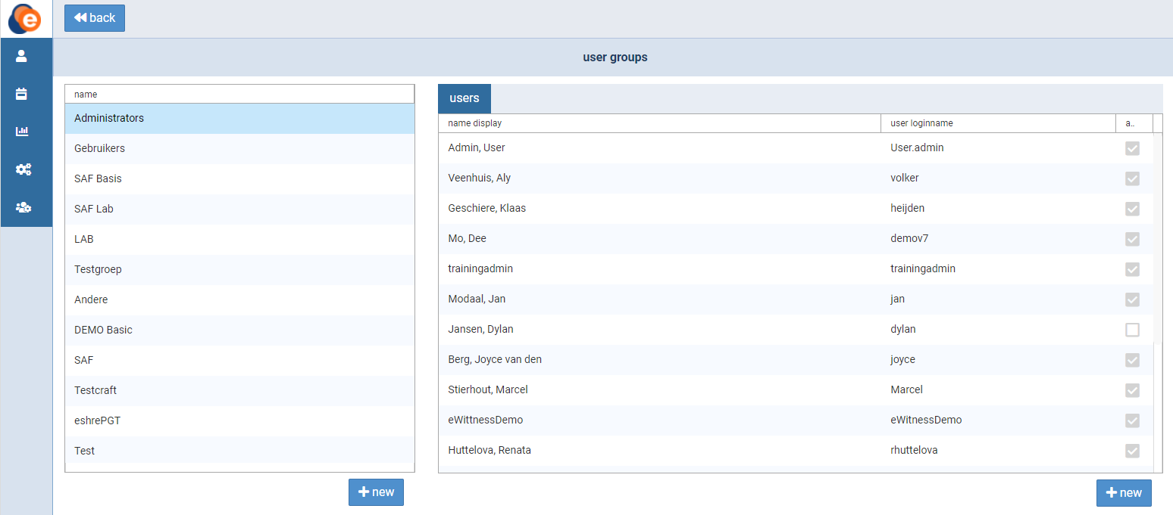Figura 8: Gestión de usuarios

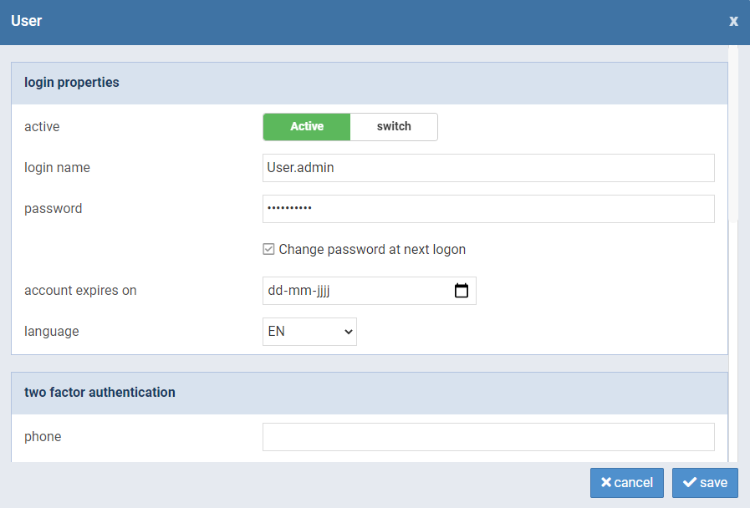Figura 9: Editar un perfil de usuario

## Definiciones de informes

Con eWitness, es fácil elaborar informes detallados. En el menú "Settings" (Configuración), haga clic en "Reports" (Informes). Esto le dará una visión general de sus informes (fig. 10). En esta página, puede editar los informes existentes o definir otros nuevos. Haga doble clic en un informe para abrirlo o haga clic en el botón "+new" (+nuevo) para crear uno nuevo.

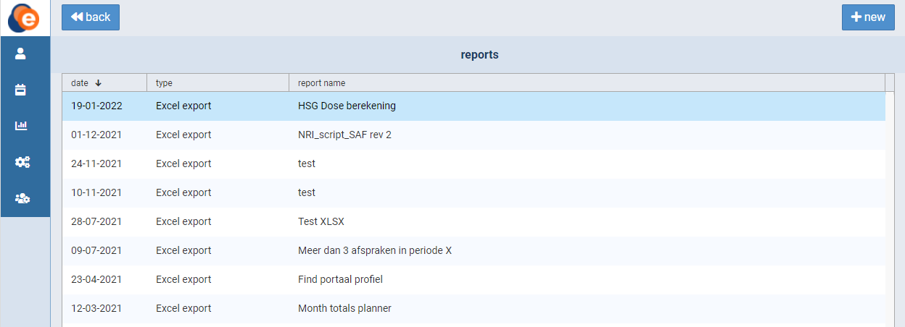Figura 10: Visión general de los informes

Una vez abierta o creada un informe, aparecerá una nueva pantalla (fig. 11). Aquí puede editar los ajustes del informe. La pantalla consta de dos secciones. Utilice la sección superior para configurar el tipo, el nombre, la fecha y el grupo del informe, así como el estado (activo/inactivo). En la segunda sección se puede editar la consulta del informe. Si no cree que pueda hacerlo sin ayuda, no dude en ponerse en contacto con eFertility para obtener asistencia. Cuando haya terminado, pulse el botón "save" (guardar) para guardar.

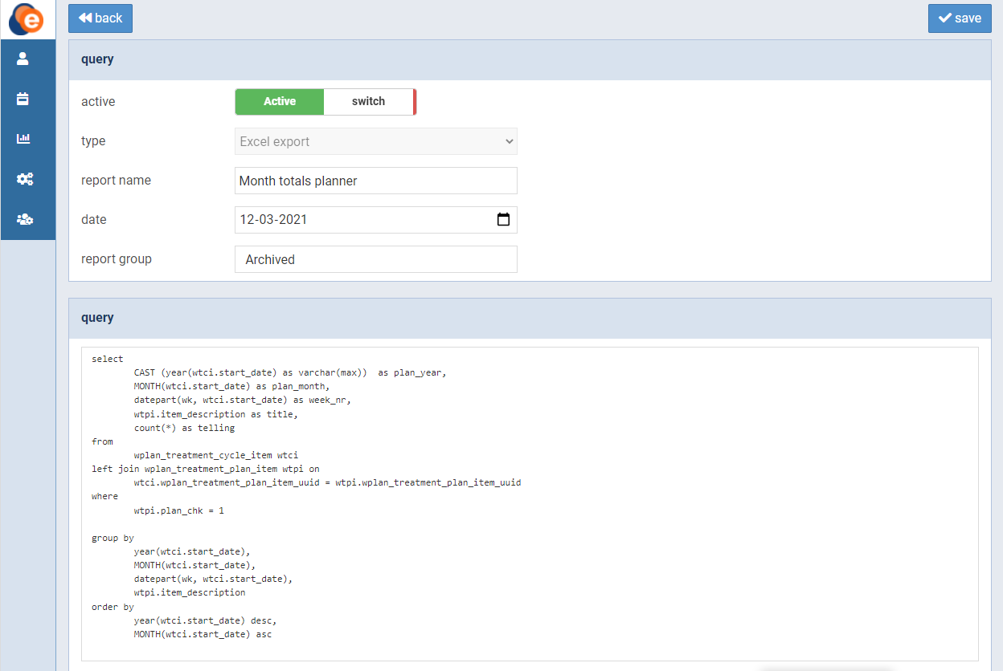Figura 11: Editar un informe

# Ponerlo todo junto

Una vez definidas las etiquetas, los trabajos de impresión y los puntos de atestiguación, el sistema está listo para ser utilizado. Existe un manual independiente disponible para el uso de la aplicación front-end de eWitness.

La aplicación de impresora debe instalarse en una máquina que esté conectada a las impresoras de etiquetas. También existe un manual de instalación aparte para esta aplicación de impresora. Se utiliza para producir las etiquetas.

# Utilización del sistema para planificar un ciclo de atestiguación

## Buscar o crear pacientes

Para buscar, editar o crear pacientes, pulse el botón "Patient" (Paciente) del menú. Se abrirá la pantalla de visión general de pacientes (fig. 12). Aquí puede buscar y editar los pacientes existentes. Su búsqueda puede basarse en el identificador del paciente, la fecha de nacimiento, el apellido o el código de donante. Si desea añadir un nuevo paciente, pulse el botón "+new" (+nuevo).

Una vez que haya encontrado al paciente deseado, haga clic en la fila para abrirla. Entrará en la pantalla de paciente y pareja (fig. 13). Aquí puede editar los datos del paciente, imprimir tarjetas de identificación, imprimir informes o añadir una nueva pareja. Esta pantalla también ofrece una visión general de las parejas vinculadas al paciente. Abra una pareja haciendo clic sobre ella, o haga clic en "+new couple" (+nueva pareja) para añadir una nueva.

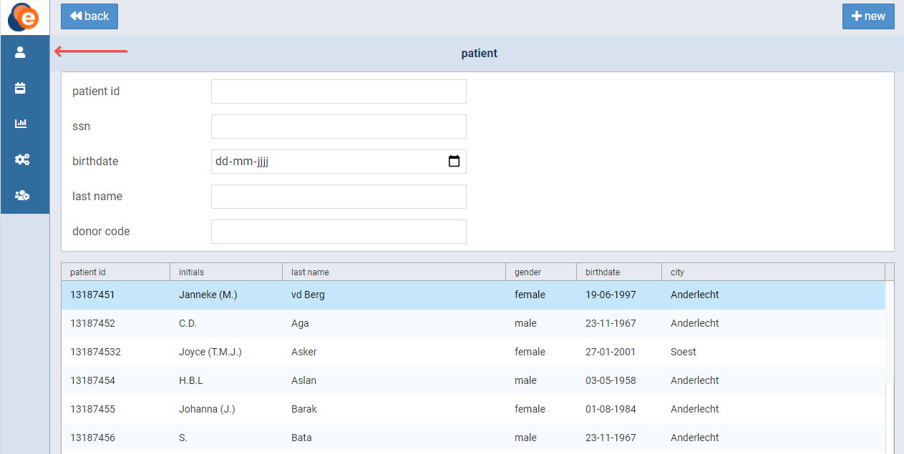Figura 12: Visión general del paciente

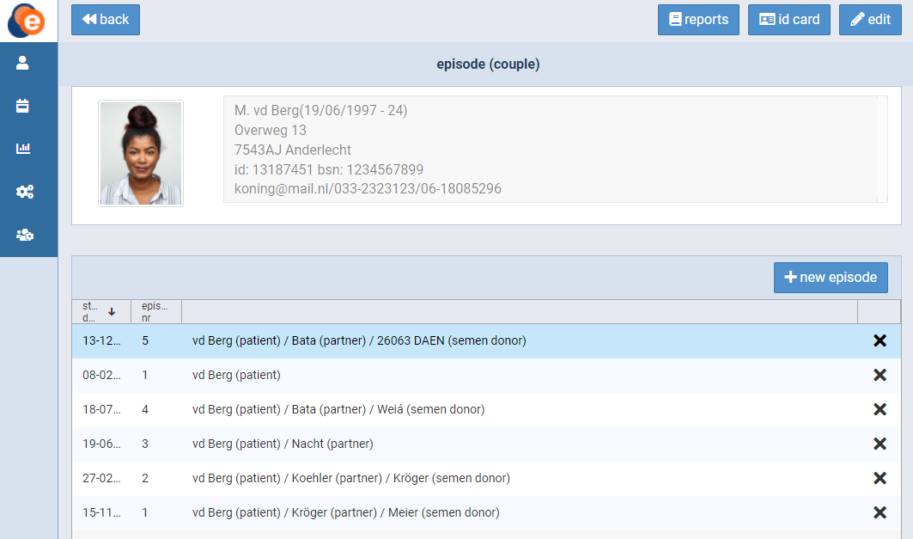Figura 13: Pantalla de paciente y pareja

Al editar los datos del paciente, puede añadir o cambiar la foto de perfil del paciente. Para ello, haga clic en la foto de perfil. Aparecerá una nueva pantalla (fig. 14). Aquí puede elegir una foto existente o tomar una si su dispositivo dispone de cámara.

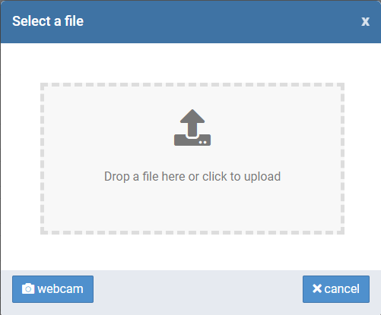

Figura 14: Añadir o cambiar la foto de perfil

## Vincular pacientes como pareja

Para vincular pacientes, primero cree o busque y abra el paciente femenino en el que se basará la pareja. Pulse el botón "+new couple" (+nueva pareja) para crear una nueva pareja. Aparecerá una nueva pantalla (fig. 15). La segunda sección (pareja/donante) se utilizará para vincular pacientes entre sí. Haga clic en uno de los dos botones de vinculación 🔗 para vincular el paciente a una fuente de semen o a una donante de ovocitos. En el caso de un donante de semen, utilice el botón "switch" (cambiar) para especificar si la fuente de semen es una pareja o un donante.

Si desea cambiar o eliminar un donante ya emparejado, utilice el botón "link" (vincular) (que en este momento será el botón "unlink" (desvincular)).

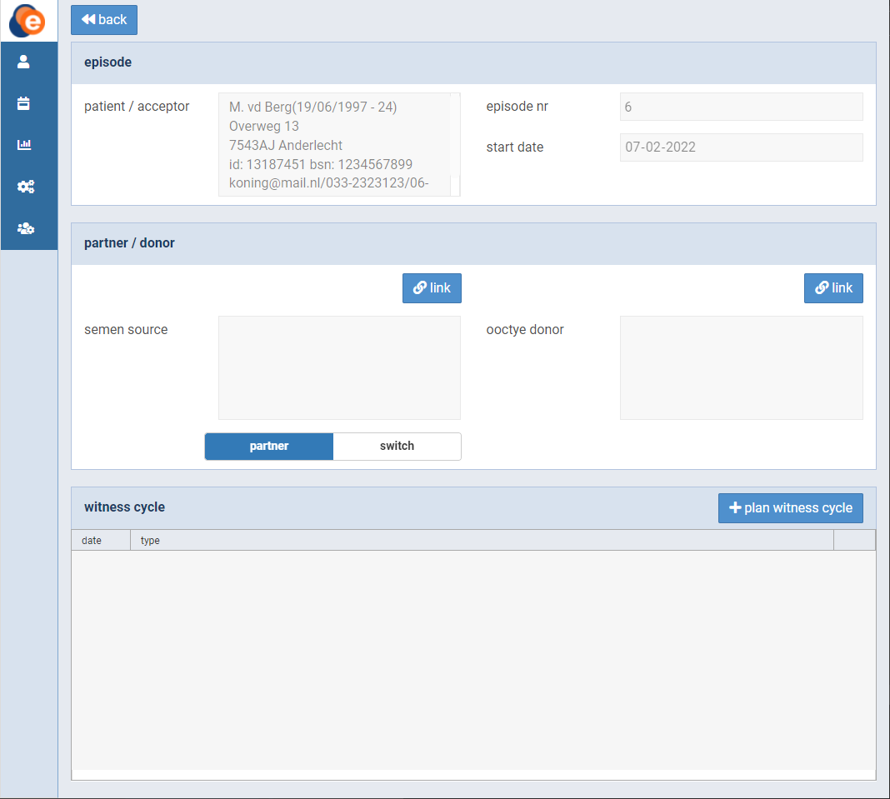 Figura 15: Crear o editar pareja

## Crear un ciclo de atestiguación para una pareja

Una vez que haya creado una pareja como se describe en el capítulo anterior, podrá crear un ciclo de atestiguación. Para ello, pulse el botón "+plan witness cycle" (+planificar ciclo de atestiguación) (fig. 15). Aparecerá una nueva pantalla (fig. 16).

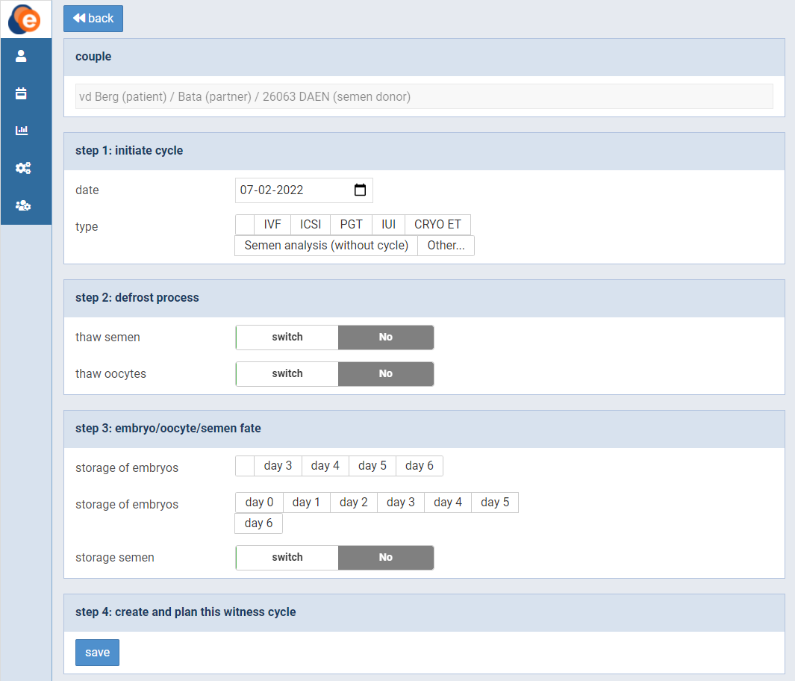Figura 16: Crear o editar un ciclo de atestiguación

Esta pantalla consta de cuatro pasos. Paso 1: Defina la fecha y el tipo de ciclo. Paso 2: Elija descongelar semen u ovocitos. Paso 3: Defina el destino del embrión/ovocito/semen. Paso 4: Guarde su configuración. El tercer paso puede completarse en un momento posterior del flujo de trabajo.

## Visión general de los ciclos de atestiguación en la vista de laboratorio

La pantalla de la lista de días (o vista de laboratorio) le ofrece una visión completa de todas las acciones que deben realizarse a diario. Para abrirla, haga clic en el icono de calendario del menú (fig. 17). La pantalla consta de siete widgets: "semen", "oocytes" (ovocitos), "insemination/injection" (inseminación/inyección), "embryo/oocyte" (embrión/ovocito), "ET" (TE), "freeze" (congelar) y "thaw" (descongelar). Se basa en los ciclos de atestiguación que ha creado como se describe en el párrafo anterior. Seleccione la fecha deseada en la parte superior de la pantalla.

Cada widget proporciona información sobre los ciclos de atestiguación. Le indica el sexo, el nombre, la fecha de nacimiento del paciente, el tipo de tratamiento y el número de firmas. Si se han establecido todas las firmas necesarias, aparecerá un símbolo de un ojo verde. Al hacer clic en una fila, se puede abrir y editar un ciclo de atestiguación.

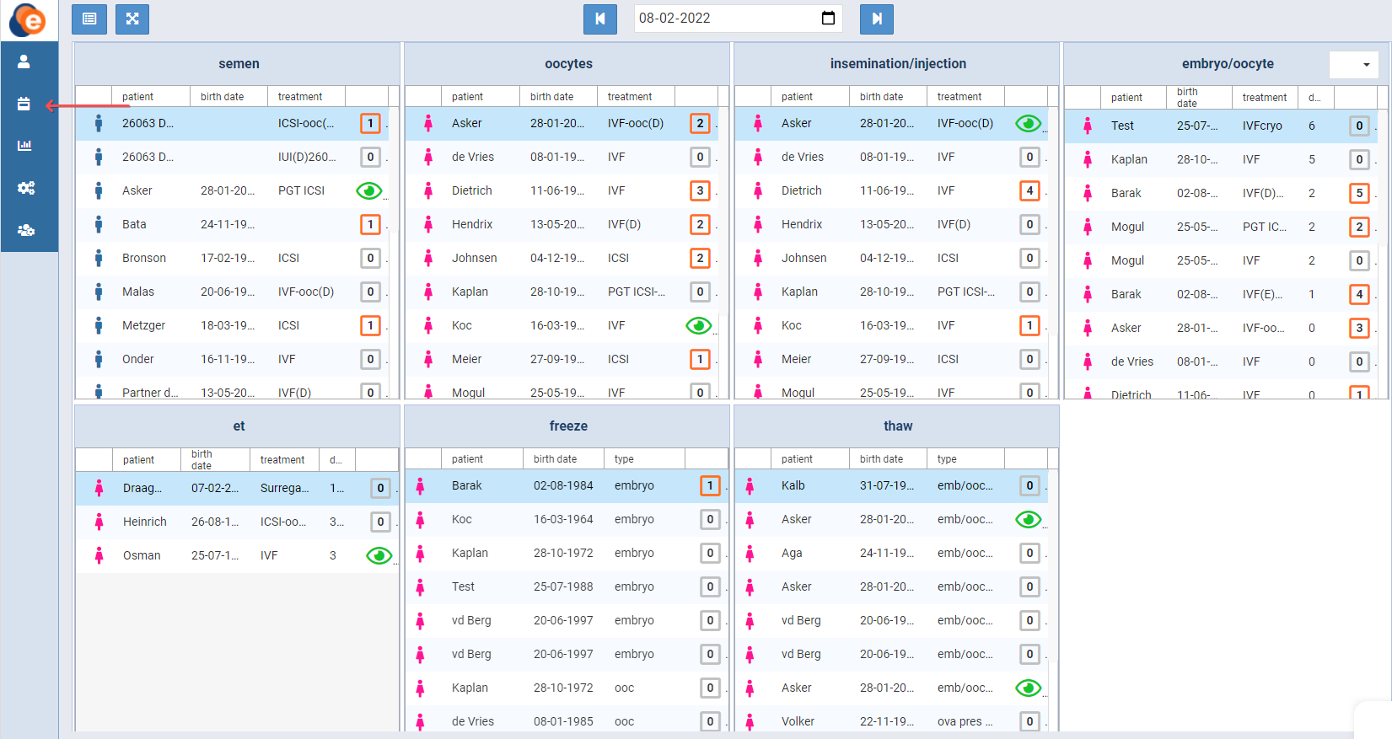Figura 17: Visión general de la lista de días

Su flujo de trabajo se diseña mediante la configuración de puntos de atestiguación. Para aprobar un punto de atestiguación, se requiere una firma. El número de cada fila le indica cuántas firmas se han establecido ya. El símbolo del ojo verde aparece cuando se han establecido todas las firmas requeridas. Si pulsa sobre el número/símbolo del ojo verde, aparecerá un resumen de las firmas requeridas (fig. 18).

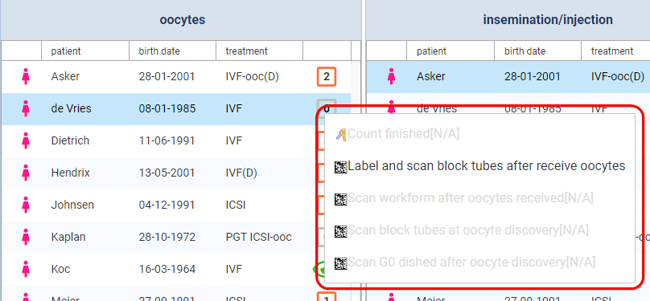Figura 18: Firmas requeridas

Las firmas en gris solo pueden colocarse si se han realizado las anteriores requeridas. Cada vez que se coloque una firma, el punto de atestiguación se volverá naranja. Las firmas naranjas pueden ser eliminadas por los administradores locales al hacer clic sobre ellas. En caso de que no se pueda realizar la firma mediante el punto de atestiguación, se puede colocar una firma mediante la aplicación de back-office. Para ello, haga clic en el punto de atestiguación. Aparecerá una nueva pantalla (fig. 19).

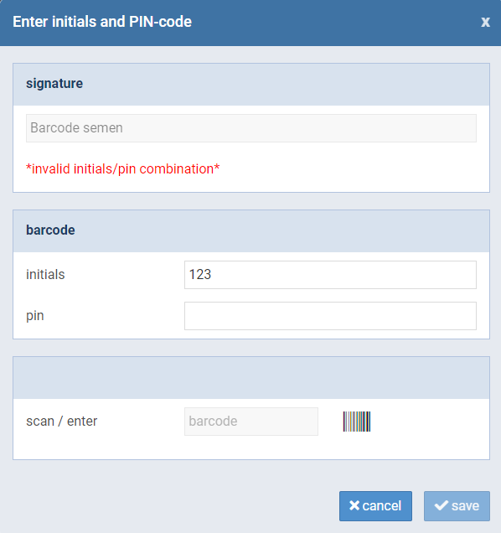

Figura 19: Introducir la firma manualmente

En esta pantalla, puede colocar su firma escaneando un código de barras o introduciendo sus iniciales y el código PIN. Cuando haya terminado, pulse el botón "save" (guardar) para guardar.

## Visión para tablet y ordenador de sobremesa

eWitness está diseñado para utilizarse tanto en un dispositivo móvil como en un ordenador de sobremesa. La pantalla de la lista de días (o vista de laboratorio) puede alternarse entre una vista optimizada para pantallas de tablet y una vista que se adapte a un ordenador de sobremesa con una pantalla grande. En la esquina superior izquierda de la pantalla encontrará dos botones (fig. 20). Utilice el botón izquierdo para alternar entre la vista de tablet y la de escritorio. La vista de tablet le ofrecerá los mismos detalles que la vista de escritorio, pero de forma listada. El botón derecho ajustará la pantalla a su escritorio.

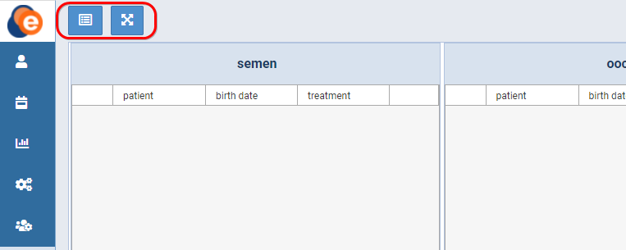Figura 20: Botones de tamaño de pantalla

## Ver y registrar los escaneos incorrectos

En caso de producirse un escaneo incorrecto, aparecerá un mensaje de advertencia en la pantalla de la lista de días (o vista de laboratorio) (fig. 21).

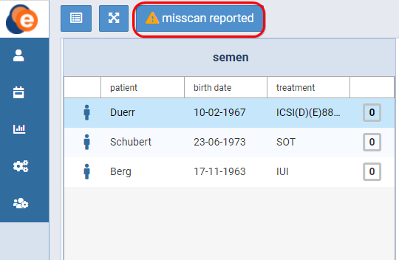

Figura 21: Aviso de escaneo incorrecto

Al hacer clic en el botón "⚠misscan reported" (aviso de escaneo incorrecto), obtendrá una visión general de los escaneos incorrectos (fig. 22).

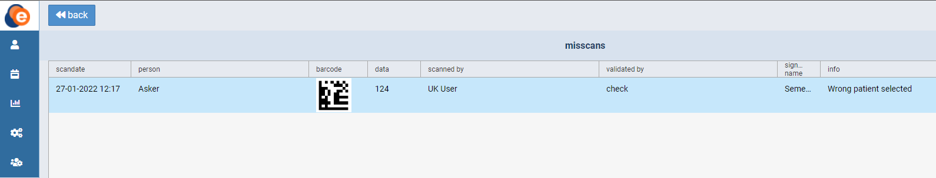 Figura 22: Visión general de escaneos incorrectos

Haga clic en la fila para abrir el escaneo incorrecto. Aparecerá una nueva pantalla (fig. 23).

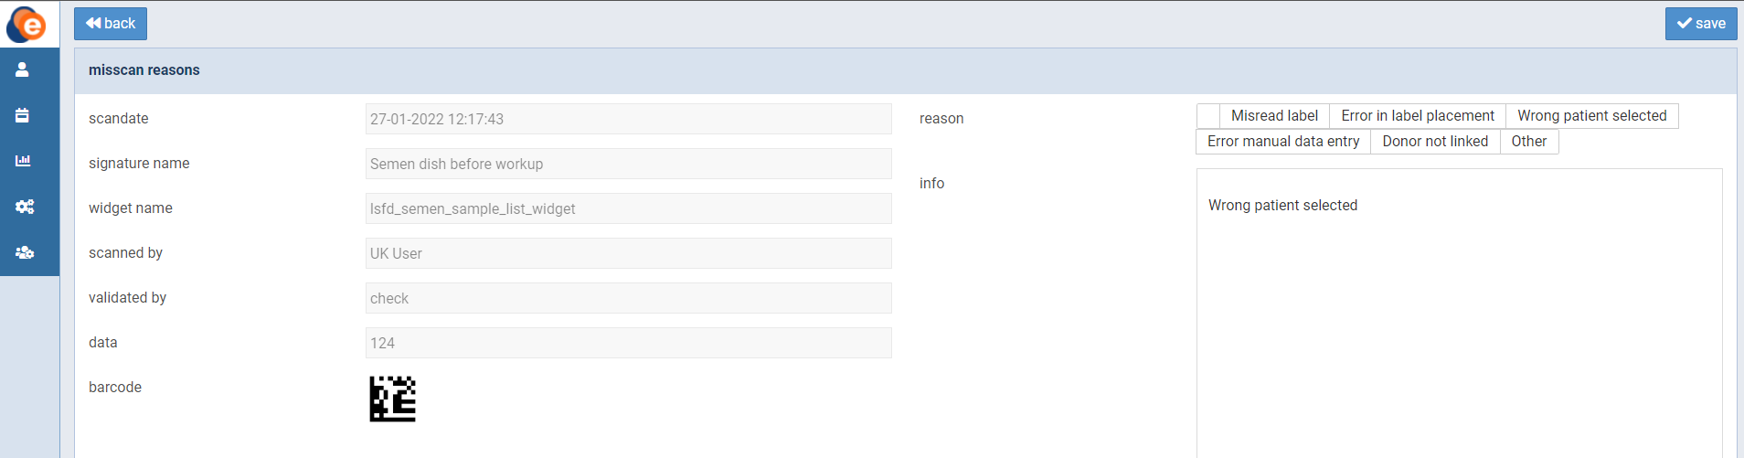Figura 23: Pantalla de detalles del escaneo incorrecto

En esta pantalla puede ver los detalles del escaneo incorrecto. También puede seleccionar un motivo para el escaneo incorrecto o introducir manualmente información adicional.